Министерство образования и науки Российской федерации Федеральное государственное бюджетное образовательное учреждение высшего образования

Кубанский государственный технологический университет

(ФГБОУ ВО «КубГТУ»)

Институт компьютерных систем и информационной безопасности

Кафедра информационных систем и программирования.

Отчет к

лабораторной работе №11:

«Вычисления с фиксированной точкой»

по дисциплине «Микропроцессорные системы»

Выполнил студент

группы 15-КБ-ПИ1

Ручка Артем Алексеевич

**1 Цель работы**

Изучить принципы организации вычислений с фиксированной  
точкой и научиться применять их на практике.

**2 Задание**

Реализовать программу вычисляющую значение функции f (x, y, z) = x*z - y/ z + z используя операции с фиксированной точкой.

**3 Ход работы**

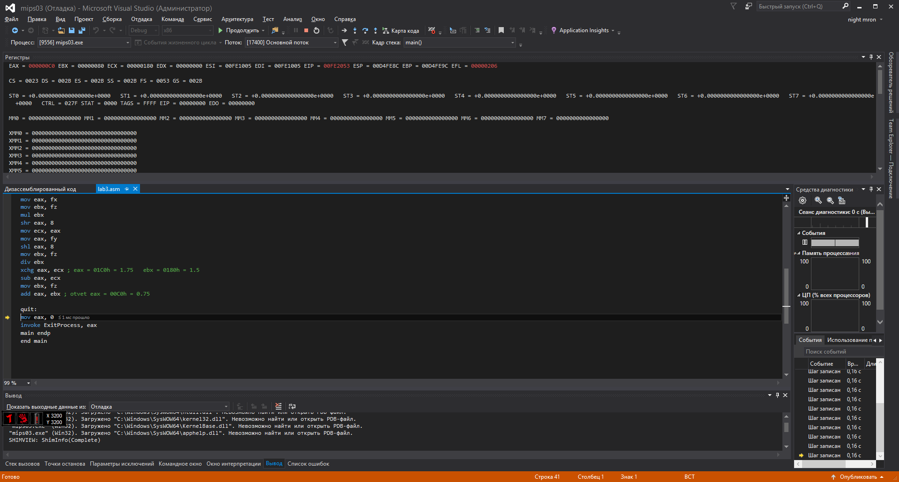

Рисунок 1 - Результат выполнения программы

**4 Листинг**

title RuchkaLab11

.586

.model flat, stdcall

option casemap :none ; case sensitive

; Раздел подключения библиотек

include \masm32\include\windows.inc

include \masm32\include\kernel32.inc

include \masm32\include\user32.inc

includelib \masm32\lib\kernel32.lib

includelib \masm32\lib\user32.lib

; Сегмент данных

.data

fx dd 0380h ; q8 fx = 3.5

fy dd 00C0h ; q8 fy = 0.75

fz dd 0080h ; q8 fz = 0.5

; Сегмент кода

.code

main proc

;f (x, y, z) = x*z - y/z + z

xor eax,eax

xor ebx,ebx

xor ecx,ecx

mov eax, fx

mov ebx, fz

mul ebx

shr eax, 8

mov ecx, eax

mov eax, fy

shl eax, 8

mov ebx, fz

div ebx

xchg eax, ecx ; eax = 01C0h = 1.75 ebx = 0180h = 1.5

sub eax, ecx

mov ebx, fz

add eax, ebx ; otvet eax = 00C0h = 0.75

quit:

mov eax, 0

invoke ExitProcess, eax

main endp

end main